RECURSO DE REVISIÓN 2607/2019-1 PLATAFORMA

COMISIONADO PONENTE:
MAESTRO ALEJANDRO LAFUENTE TORRES

MATERIA:
ACCESO A LA INFORMACIÓN PÚBLICA.

SUJETO OBLIGADO:
CENTROS ESTATALES DE CULTURA Y RECREACIÓN TANGAMANGA 1 Y 2

San Luis Potosí, San Luis Potosí. Acuerdo del Pleno de la Comisión Estatal de Garantía de Acceso a la Información Pública, correspondiente a la sesión extraordinaria del 11 once de marzo de 2020 dos mil veinte.

VISTOS, para resolver, los autos del recurso de revisión identificado al rubro; y

RESULTANDO:

PRIMERO. Solicitud de acceso a la información pública. El 13 trece de octubre de 2019 dos mil diecinueve el CENTROS ESTATALES DE CULTURA Y RECREACIÓN TANGAMANGA 1 Y 2, recibió una solicitud de información.

SEGUNDO. Respuesta a la solicitud de acceso a la información pública. El 12 doce de noviembre de 2019 dos mil diecinueve el sujeto obligado otorgó contestación a la solicitud de acceso.

TERCERO. Interposición del recurso. El 12 doce de noviembre de 2019 dos mil diecinueve el solicitante de la información interpuso el recurso de revisión en contra de la respuesta a la solicitud.

CUARTO. Trámite del recurso de revisión ante esta Comisión Estatal de Garantía de Acceso a la Información Pública. Mediante auto del 27 veintisiete de noviembre de 2019 dos mil diecinueve la presidencia de esta Comisión de Transparencia tuvo por recibido el recurso de revisión, que por razón de turno, tocó conocer a la ponencia del Maestro Alejandro Lafuente Torres para que procediera, previo su análisis, a su admisión o desechamiento según fuera el caso.

QUINTO. Auto de admisión. Por proveído del 13 trece de diciembre de 2019 dos mil diecinueve el Comisionado Ponente:

• Admitió en tiempo y forma el medio de impugnación en atención a la hipótesis establecida en la fracciones IV y VII del artículo 167, de la Ley de la materia.
• El ponente registró en el Libro de Gobierno el presente expediente como recurso de revisión RR-2607/2019-1 PLATAFORMA.
• Tuvo como ente obligado al CENTROS ESTATALES DE CULTURA Y RECREACIÓN TANGAMANGA 1 Y 2, por conducto de su TITULAR y de su TITULAR DE LA UNIDAD DE TRANSPARENCIA.
• Se requirió al Sujeto Obligado para que remitiera a este órgano garante la solicitud de información realizada por el recurrente.
• Se puso a disposición de las partes el expediente para que en un plazo máximo de 7 siete días manifestaran lo que a su derecho conviniera –ofrecer pruebas, alegar y para que rindiera un informe acerca de la información solicitada en cuanto a:
- Su contenido, calidad y si se cuenta en la modalidad solicitada.
- Si se encuentra en sus archivos.
- Si tiene la obligación de generar, o si la obtuvo; y para el caso que manifieste no contar con la obligación de generarla o poseerla, fundar y motivar las circunstancias que lo acrediten.
- Las características físicas de los documentos en los que consta la información.
- Si se actualiza algún supuesto de excepción de derecho de acceso a la información.
• Apercibió a las autoridades de que en caso de ser omisas para manifestar lo que a su derecho conviniera respecto del presente recurso se aplicarían en su contra las medidas de apremio previstas en el artículo 190, fracción I, de la Ley de Transparencia y Acceso a la Información Pública del Estado.
• Ordenó el traslado a las autoridades con la copia simple del recurso de revisión; las requirió para que remitieran copia certificada del nombramiento que los acreditara como tales; para que señalaran personas y domicilio para oír y recibir notificaciones en esta ciudad y se les informó que una vez que fuera decretado el cierre de instrucción no se atendería la información que fuese enviada.

SEXTO. Rendición del informe del sujeto obligado. Mediante el auto del 29 veintinueve de enero de 2020 dos mil veinte el ponente:

- Tuvo por recibido un oficio número PT-DA0776/2020, signado por María Esther Chávez García, Titular de la Unidad de Transparencia del sujeto obligado, recibido en este organismo el 14 catorce de enero de 2020 dos mil veinte, con ocho anexos.
- Le reconoció su personalidad para comparecer en este expediente.
- Tuvo al sujeto obligado por manifestado en tiempo y forma lo que a su derecho convino.
- Se le tiene por ofrecidas las pruebas y manifestando lo que a su derecho convenga.
- Para concluir, el ponente declaró cerrado el periodo de instrucción y procedió a elaborar el proyecto de resolución respectivo.

CONSIDERANDO

PRIMERO. Competencia. Esta Comisión Estatal de Garantía de Acceso a la Información Pública es competente para conocer del presente asunto, de acuerdo con los artículos 6, párrafo cuarto, apartado A, fracción IV, de la Constitución Política de los Estados Unidos Mexicanos; 17, fracción III, párrafo tercero, de la Constitución Política del Estado Libre y Soberano de San Luis Potosí; 27, primer párrafo, 34, fracciones I y II, 35, fracción I, y 175 de la Ley de Transparencia y Acceso a la Información Pública de este Estado.

SEGUNDO. Procedencia. El presente recurso de revisión es procedente en términos del artículo 166 y 168 de la Ley de Transparencia y Acceso a la Información Pública del Estado ya que la recurrente se inconforma por la respuesta a su solicitud de acceso a la información pública.

TERCERO. Legitimación. El recurrente se encuentra legitimado para interponer el recurso de revisión, ya que fue éste quien presentó la solicitud de acceso a la información pública y es precisamente a quien le pudiera deparar perjuicio la respuesta.

CUARTO. Oportunidad del recurso. La interposición del escrito inicial del recurso de revisión fue oportuna al presentarse dentro del plazo de quince días a que se refiere el artículo 166 de la Ley de Transparencia y Acceso a la Información Pública del Estado, como se expone a continuación:

• El 12 doce de noviembre de 2019 dos mil diecinueve el solicitante de la información fue notificado de la respuesta a su solicitud de información.
• Así, los quince días hábiles para interponer el recurso de revisión transcurrieron del 13 trece de noviembre al 04 cuatro de diciembre de 2019 dos mil diecinueve.
• Consecuentemente si el 12 de noviembre de 2019 dos mil diecinueve el recurrente interpuso el citado medio de impugnación ante esta Comisión de Transparencia, resulta claro que es oportuna su presentación.

QUINTO. Causales de improcedencia. Las causales de improcedencia previstas en el artículo 179 de la Ley de Transparencia son de estudio oficioso y preferente a cualquier otra cuestión planteada; en el caso, al no existir causa de improcedencia señalada por la autoridad o advertida por este órgano colegiado se estudia de fondo la cuestión planteada.
SEXTO. Estudio de fondo. Esta Comisión Estatal de Garantía de Acceso a la Información Pública entra al estudio de fondo del presente asunto de conformidad con lo siguiente:
En la solicitud de información de la que se deriva el presente recurso de revisión se solicitó:
“Solicito se me proporcione en archivo digital nombramiento de Enrique Alfonso Obregón para ejercer cargo en esa Dependencia;
Solicito se me especifique las funciones que realiza así como el personal a su cargo;
Solicito se me proporcione en archivo digital de todos y cada uno de los recibos de nomina expedidos a nombre de Enrique Alfonso Obregón por concepto de nomina y la dispersión que soporte los pagos realizados por tal concepto de nomina y compensación;
Se me especifique la cantidad asignada como compensación a Enrique Alfonso Obregón, así como el soporte documental por medio del cual se autorizo tal concepto a la persona citada;

Se me proporcione la agenda de Enrique Alfonso Obregón del periodo comprendido del 1 de mayo al 11 de septiembre de 2019;.” (sic) (Visible a foja 03 tres de autos).
A dicha solicitud recayó la respuesta emitida por el sujeto obligado, mediante la cual señaló:

“Se anexa archivo en pdf con la respuesta a su solicitud”
En la cual adjuntó:

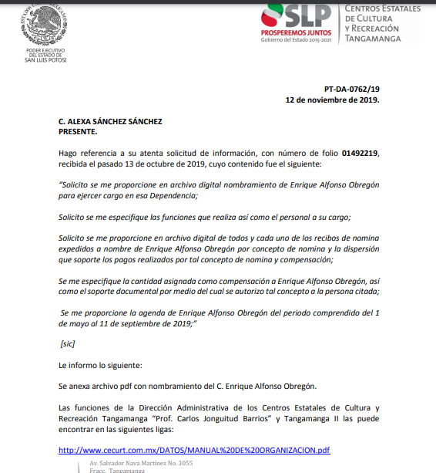
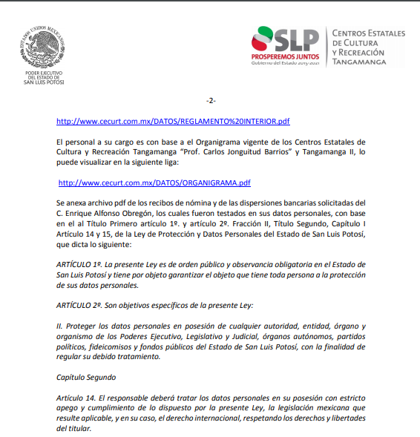

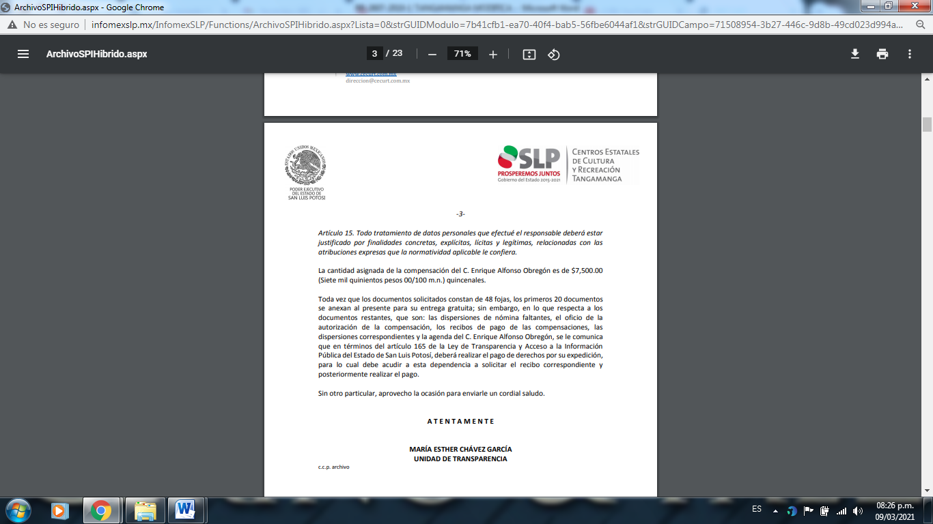
Así mismo, anexó recibos de nómina que se dan por reproducidos como si a la letra se insertasen.
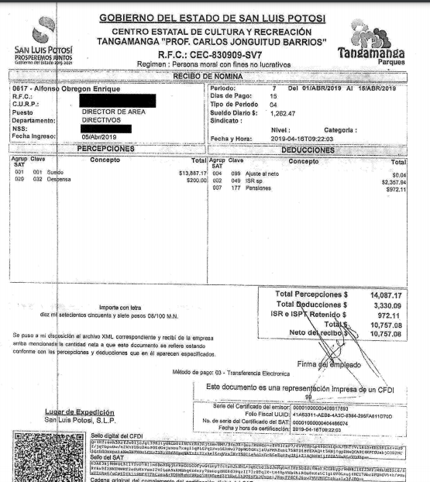

Inconforme con la respuesta recaída a su solicitud de información, el hoy recurrente interpuso el recurso de revisión que nos ocupa y manifestó como agravios:
“Se me hizo del conocimiento que de la informacion solicitada son 48 hojas y que solo se me porporcionan 20 de manera gratuita teniendo que pagar por costos de reproduccion, sin embargo solicite la informacion de manera digital que no implica la reproduccion fisica (copia simple o certificada)

Asi mismo la contestación se proporciono sin firma por Servidor Público competente así como los aparentemente recibos de nomina que no ostentan la firma del Servidor Público del que se requirió la solicitud.
No se proporciono de manera digital el soporte documental por medio del cual se autorizo la compensación asignada a Enrique Alfonso Obregón.
En razón de lo que antecede solicito y requiero se me proporcione la totalidad de la informacion solicitada. “(sic)
Al respecto, en el informe que el sujeto obligado rindió ante este organismo, y que se encuentra visible de foja 16 a 25 de autos, manifestó que la información referente al C. Enrique Alfonso Obregón se proporcionó en su totalidad mediante archivo PDF, dentro de las cuales especifica que respecto a los recibos de nómina, estos fueron entregados sin firma dado que son archivos digitales por lo que no llevan firma del trabajador, así como póliza de cheque de compensación, las copias de dispersión bancaria de la segunda quincena de abril de 2019 a la segunda quincena de septiembre de 2019, copia del documento que avala la autorización de la compensación así como recibos de pago por tal concepto de la primera quincena del mes de julio a la segunda quincena del mes de septiembre, que si cuentan con la firma del trabajador.
Así mismo, dentro del mismo informe el Sujeto Obligado manifiesta que también proporcionó las dispersiones bancarias de las compensaciones realizadas de la primera quincena del mes de julio a la segunda quincena del mes de septiembre de 2019 así como la agenda de actividades del día 02 dos de mayo al 09 nueve de septiembre de 2019 dos mil diecinueve
Pues bien, este cuerpo colegiado estima que los agravios vertidos por el particular resultan operantes, pues la respuesta emitida por el sujeto obligado se encuentra incompleta en razón de las siguientes consideraciones:
En primer término, la Ley de Transparencia prevé que los sujetos obligados se encuentran constreñidos a proporcionar la información que se encuentra en su posesión, lo anterior para efecto de permitir que el derecho de acceso a la información se encuentre satisfecho.
Ahora bien, los sujetos obligados deberán proporcionar los documentos que se encuentren a su disposición tal y como se generen con las firmas de los servidores públicos, a fin de atender al principio de máxima publicidad y proporcionar certeza jurídica al recurrente.
Sirve de apoyo el siguiente criterio emitido por el Instituto Nacional de Transparencia, Información y Protección de Datos:
“Criterio 02/17. Congruencia y exhaustividad.- Sus alcances para garantizar el derecho de acceso a la información. De conformidad con el artículo 3 de la Ley Federal de Procedimiento Administrativo, de aplicación supletoria a la Ley Federal de Transparencia y Acceso a la Información Pública, en términos de su artículo 7; todo acto administrativo debe cumplir con los principios de congruencia y exhaustividad. Para el efectivo ejercicio del derecho de acceso a la información, la congruencia implica que exista concordancia entre el requerimiento formulado por el particular y la respuesta proporcionada por el sujeto obligado; mientras que la exhaustividad significa que dicha respuesta se refiera expresamente a cada uno de los puntos solicitados. Por lo anterior, los sujetos obligados cumplirán con los principios de congruencia y exhaustividad, cuando las respuestas que emitan guarden una relación lógica con lo solicitado y atiendan de manera puntual y expresa, cada uno de los contenidos de información.” (Énfasis añadido de forma intencional.)
Bajo esta línea argumentativa, es necesario reiterar que los sujetos obligados deben realizar la búsqueda de la información solicitada dentro del cúmulo de documentos que, conforme a sus atribuciones y/o facultades, se encuentren constreñidos a generar, poseer y/o archivar, de modo tal que al recibir una solicitud de información, estos deben de entregar la expresión documental que contenga la información solicitada y evitar proporcionar una respuesta elaborada a los requerimientos del peticionario.
Por otra parte, es menester mencionar que las versiones públicas de los documentos que pongan a disposición los sujetos obligados deben ser realizadas conforme a los Lineamientos Generales en Materia de Clasificación y Desclasificación de Información y Elaboración de Versiones Públicas, en la inteligencia de que deberán contener la etiqueta con su fundamento visible, así como la carátula correspondiente a cada versión pública, y el acta del comité de aprobación de dicha Versión Pública.

Así las cosas, en el caso concreto el peticionario medularmente solicitó al sujeto obligado la siguiente información:

“Solicito se me proporcione en archivo digital nombramiento de Enrique Alfonso Obregón para ejercer cargo en esa Dependencia;
Solicito se me especifique las funciones que realiza así como el personal a su cargo;
Solicito se me proporcione en archivo digital de todos y cada uno de los recibos de nomina expedidos a nombre de Enrique Alfonso Obregón por concepto de nomina y la dispersión que soporte los pagos realizados por tal concepto de nomina y compensación;
Se me especifique la cantidad asignada como compensación a Enrique Alfonso Obregón, así como el soporte documental por medio del cual se autorizo tal concepto a la persona citada;
Se me proporcione la agenda de Enrique Alfonso Obregón del periodo comprendido del 1 de mayo al 11 de septiembre de 2019;.”
En ese sentido, de las constancias de autos se desprende que el sujeto obligado proporciona la información referente a los recibos de nómina sin la firma del servidor público de la recibe, así como omitió proporcionar el soporte documental que acredite la autorización de la compensación asignada al C. Enrique Alfonso Obregón.
Así mismo, proporcionó los recibos de nómina en Versión Pública que no cumple con los Lineamientos Generales en Materia de Clasificación y Desclasificación de Información y Elaboración de Versiones Públicas
Derivado de lo anterior, resulta claro que los sujetos obligados se encuentran sujetos al principio de legalidad, es decir, los sujetos obligados deben fundar y motivar todas las determinaciones realizadas en el ejercicio de sus funciones, así como debe existir concordancia entre el requerimiento formulado por el particular y la respuesta proporcionada así como proporcionar el soporte documental de las afirmaciones que realicen.
6.1. Efectos de esta resolución.
Por las consideraciones expuestas, esta Comisión Estatal de Garantía de Acceso a la Información Pública de conformidad con el artículo 175 fracción III de la Ley de Transparencia y Acceso a la Información Pública del Estado, MODIFICA el acto impugnado y conmina al sujeto obligado para que:
6.1.1. Elabore una nueva respuesta en la que proporcione:
- Los recibos de nómina del C. Enrique Alfonso Obregón, tal y como se generan, con su firma.
- Elabore una nueva Versión Pública conforme a los lineamientos generales en Materia de Clasificación y Desclasificación de Información y Elaboración de Versiones Públicas, con su acta del comité de Transparencia.
- El soporte documental que acredite la autorización de la compensación en favor del C. Enrique Alfonso Obregón.

6.2. Modalidad de la información.
En virtud de que el recurrente expresó que la modalidad de entrega de la información fuera la electrónica, y toda vez que ya no es posible que la autoridad proporcione la información solicitada mediante la Plataforma Nacional de Transparencia San Luis Potosí, ésta deberá hacerlo a través del correo electrónico señalado por el particular para recibir notificaciones.
6.3. Plazo para el cumplimento de esta resolución e informe sobre el cumplimento a la misma.
Con fundamento en el artículo 175 de la Ley de Transparencia y Acceso a la Información Pública 10 diez días para la entrega de la información, contados a partir de la fecha de notificación de esta resolución, plazo que esta Comisión de Transparencia considera que es suficiente para la entrega de la información por parte del ente obligado y vencido este término, de conformidad con el artículo 177, segundo párrafo de la Ley de la materia, el ente obligado deberá informar a esta Comisión de Transparencia el cumplimento al presente fallo en un plazo que no deberá de exceder de tres días hábiles, en donde justificará con los documentos necesarios el cumplimento a lo aquí ordenado.
6.4. Medida de apremio en caso de incumplimiento a la resolución.
Esta Comisión Estatal de Garantía de Acceso a la Información Pública apercibe al ente obligado que en caso de no acatar la presente resolución, se le impondrá la medida de apremio consistente en una Amonestación Privada conforme a lo establecido en el artículo 190 fracción I de la Ley de Transparencia, en virtud de que este órgano colegiado debe garantizar el debido cumplimiento al derecho humano de acceso a la información pública.
6.5. Medio de impugnación.
Por último, de conformidad con el artículo 159 de la Ley General de Transparencia y Acceso a la Información Pública mediante la presente resolución se hace del conocimiento a la parte recurrente que en contra de la presente determinación puede acudir ante el Instituto Nacional de Transparencia, Acceso a la Información y Protección de Datos Personales o ante el Poder Judicial de la Federación.
RESOLUTIVO
Por lo expuesto y fundado, SE RESUELVE:
ÚNICO. Esta Comisión Estatal de Garantía y Acceso a la Información Pública, con fundamento en el artículo 175, fracción III de la Ley de Transparencia y Acceso a la Información Pública del Estado, MODIFICA la respuesta otorgada por el ente obligado, por los fundamentos y las razones desarrolladas en el considerando sexto de la presente resolución.
Notifíquese; por oficio a las autoridades y al recurrente por el medio que designó.
Así lo resolvieron por unanimidad de votos en Sesión Extraordinaria de Consejo el 11 once de marzo de 2020 dos mil veinte, los Comisionados Maestro Alejandro Lafuente Torres, Licenciada Paulina Sánchez Pérez del Pozo y Mariajosé González Zarzosa, siendo ponente el primero de los nombrados, quienes firman con la Licenciada Rosa María Motilla García, quien autoriza y da fe.
COMISIONADO COMISIONADA PRESIDENTE

MTRO. ALEJANDRO LAFUENTE TORRES. LIC. PAULINA SÁNCHEZ PÉREZ DEL POZO.

COMISIONADA SECRETARIA DE PLENO

MARIAJOSÉ GONZÁLEZ ZARZOSA. LIC. ROSA MARÍA MOTILLA GARCÍA.
Gdgp/MAI

ARTÍCULO 61. Los servidores públicos y las áreas de los sujetos obligados que formulen, produzcan, procesen, administren, archiven y resguarden información pública, son responsables de la misma y están obligados a permitir el ejercicio del derecho de acceso a la información pública en los términos de esta Ley. La obligación de los sujetos obligados de proporcionar información no comprende el procesamiento de la misma, ni el presentarla conforme al interés del solicitante.
Sexagésimo primero. En la parte del documento donde se hubiese ubicado originalmente el texto eliminado, deberá insertarse un cuadro de texto en color distinto al utilizado en el resto del documento con la palabra "Eliminado", el tipo de dato o información cancelado y señalarse si la omisión es una palabra(s), renglón(es) o párrafo(s). En el cuadro de texto mencionado en el párrafo anterior, deberá señalarse el fundamento legal de la clasificación, incluyendo las siglas del o los ordenamientos jurídicos, artículo, fracción y párrafo que fundan la eliminación respectiva, así como la motivación de la clasificación y, por tanto, de la eliminación respectiva.

